ЭЛЕКТРОННОЕ ОБУЧЕНИЕ
Учебные материалы по дисциплине «ОУДп.10 Математика: алгебра и начала математического анализа; геометрия»
для учебных групп №11,15,17 на период с 13.04.2020 г по 17.04.2020г.

Темы учебных занятий:
- Неопределенный интеграл
- Простейшие свойства неопределённых интегралов
- Вычисление неопределенных интегралов непосредственным интегрированием
- Пр.р.№64 Выполнение упражнений на нахождение первообразных
- Пр.р.№63 Выполнение упражнений на нахождение первообразных
- Пр.р.№62 Выполнение упражнений на нахождение первообразных

Для полного освоения теоретической части указанных тем необходимо использовать учебный материал электронной библиотечной системы (ЭБС) IPRBooks
Адрес сайта ЭБС: http://www.iprbookshop.ru
Рекомендованная для использования литература:
- Неопределенные и определенные интегралы. Курс лекций
Махова Н.Б., Мацур Ф.К.
2015, Московская государственная академия водного транспорта
- Неопределенные и определенные интегралы. Методические рекомендации
Махова Н.Б., Мацур Ф.К.
2010, Московская государственная академия водного транспорта
- Неопределенный и определенный интегралы. Учебное пособие
Малахов А.Н.
2009, Евразийский открытый институт
Понятие первообразной
Первообразной функции f(x) на промежутке (a; b) называется такая функция F(x), что выполняется равенство для любого х из заданного промежутка.
Если принять во внимание тот факт, что производная от константы С равна нулю, то справедливо равенство . Таким образом, функция f(x) имеет множество первообразных F(x)+C, для произвольной константы С, причем эти первообразные отличаются друг от друга на произвольную постоянную величину.
Определение неопределенного интеграла.
Все множество первообразных функции f(x) называется неопределенным
интегралом этой функции и обозначается 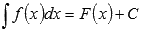.
Выражение называют подынтегральным выражением, а f(x) – подынтегральной функцией. Подынтегральное выражение представляет собой дифференциал функции f(x).
Действие нахождения неизвестной функции по заданному ее дифференциалу называется неопределенным интегрированием, потому что результатом интегрирования является не одна функция F(x), а множество ее первообразных F(x)+C.
Геометрический смысл неопределенного интеграла. График первообразной Д(х) называют интегральной кривой. В системе координат х0у графики всех первообразных от данной функции представляют семейство кривых, зависящих от величины постоянной С и получаемых одна из другой путем параллельного сдвига вдоль оси 0у. Для примера, рассмотренного выше, имеем:
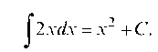
Семейство первообразных (х + С) геометрически интерпретируется совокупностью парабол.
Если из семейства первообразных нужно найти одну, то задают дополнительные условия, позволяющие определить постоянную С. Обычно с этой целью задают начальные условия: при значении аргумента х = х0 функция имеет значение Д(х0) = у0.
Пример. Требуется найти ту из первообразных функции у = 2 х, которая принимает значение 3 при х0 = 1.
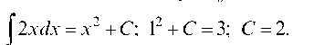
Искомая первообразная: Д(х) = х2 + 2.

Таблица основных интегралов
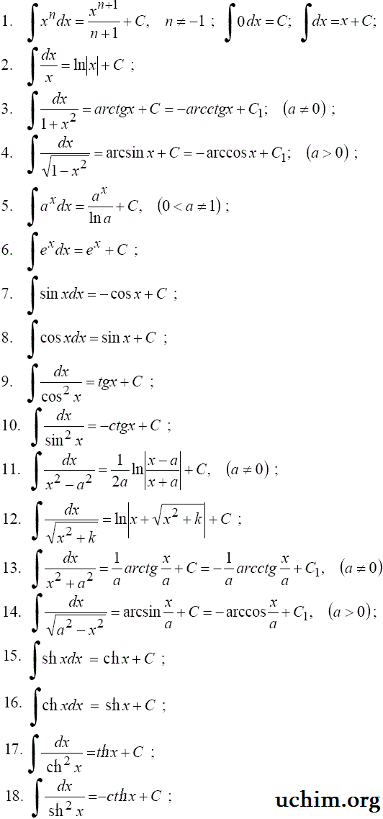

Контрольные (теоретические) вопросы для самопроверки по итогам изучения учебного материала:

- Дать определение неопределенного интеграла
- Сформулировать простейшие свойства неопределённых интегралов
- Дать геометрическое обоснование неопределенных интегралов

Контрольные (практические) задачи по итогам изучения учебного материала:

Вычислить неопределенный интеграл:

- 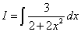. 2. 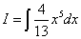. 3 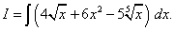

- 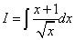 5. 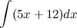 6. 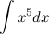

7. 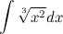 8. 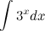 9. 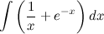
10. 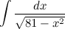 11. 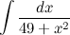 12. 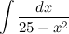

Разработал:
Преподаватель математики А.А.Косенко

